西安科技大学院处函件
教师函〔2020〕6号
关于开展2020年下半年教师教学能力发展
培训的通知

各学院（部）：
为了充分发挥在线教育的优势，方便教师参加培训，结合我校实际，教师发展中心联合超星公司拟开展2020年下半年教师教学能力发展培训，现就组织开展我校教师参加培训工作有关事宜通知如下：
一、培训对象
全体专任教师
二、培训时间
10月15日至12月30日
三、培训方式
教师通过PC端或超星学习通APP参加在线学习（详见附件1）。
四、注意事项
1.因疫情防控需要，2020年下半年教师发展工作将以网络在线培训为主，希望各学院（部）高度重视这项工作，积极组织教师参加在线培训。

2.教师参加在线学习（仅限教学理念、教学技能、教育技术、师德师风、教师身心健康、示范课六大模块），并填写西安科技大学教师能力发展专题报告学习记录表（一个活动填写一张，详见附件2），根据实际给予一定的教师教学能力发展学分认定，累计不超过20分。
3.各模块学分要求：教学理念（最高限选5分）、教学技能（最高限选5分）、教学技术（最高限选5分）、师德师风（最高限选1分）、教师身心健康（最高限选2分）、示范课（最高限选2分）。
4.根据教师函〔2019〕7号（关于印发《西安科技大学教师教学能力发展培训学分实施细则（试行）》的通知）要求，2019年（不含2019年）之前的学分未达到要求者，所缺学分按其双倍于2019、2020年补齐（所补学分仅可通过参加教师教学发展中心组织的活动获得），望各位教师尽快查漏补缺，按时完成各项要求。
联系人：张萌、韩凤玲
联系电话：029-83856391
西安科技大学超星服务群（QQ）：953369798
附件：1.西安科技大学教师发展中心培训平台使用指南
2.西安科技大学教师能力发展专题报告学习记录表

教师发展中心
2020年10月14日

附件1：
西安科技大学教师发展中心培训平台使用指南
西安科技大学教师发展中心培训平台（以下简称“培训平台”）是我校依托超星公司建设教师在线学习平台，是一个基于互联网技术和慕课理念的教师发展综合服务平台，利用信息技术，帮助我校教师开展线上培训，记录分析教师参与教师发展中心在培训平台发布的活动、在线课程、在线交流、电子教学资源学习等行为。
一、培训安排
培训平台为我校教师提供丰富的师资资源，包括线上培训课程、直播讲堂等。
线上培训课程：内容涵盖教学理念、教学技能、教育技术、师德师风、教学示范课、教师身心健康等内容，目前课程有300余门。
直播讲堂：平台每年推出由多位名师主讲的不同主题的课程，同时还支持往季直播课程回放。
二、培训形式
1.各大应用商店搜索并下载“超星学习通”APP，使用学校统一身份认证登录以后输入邀请码jfxust；
2.PC端登录西安科技大学教师发展中心培训平台在线学习（网址：http://xust.ctld.chaoxing.com）。
三、其他事项
1.学校已联合超星公司完成教师统一身份认证，手机端和PC端均可登录。
2.参加培训平台的学习，将根据培训平台系统所给学分认定教师教学能力发展学分。
3.平台登录步骤如下。

平台登录以及课程学习流程图（移动端）
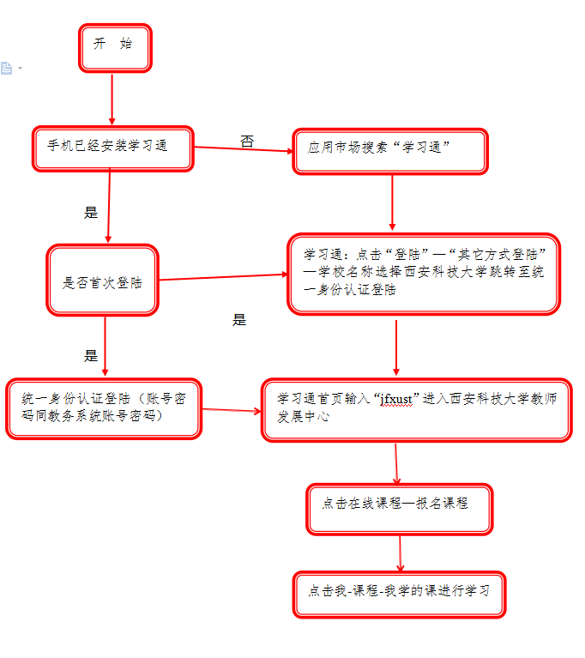

平台登录以及课程学习流程图（电脑端）
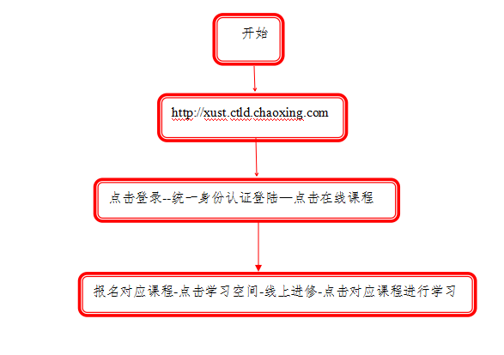

附件2：
西安科技大学
教师能力发展专题报告学习记录表
活动名称
主办单位 |  | 教师发  展中心 | 主讲人 |  | 活动模块
主要内容及收获

填表人： （签字） 日期： 年 月 日

